Муниципалдыг бюджеттиг ниити өөредилге чери

Тыва Республиканың Мөңгүн-Тайга кожууннуң

ниити муниципалдыг Мөген-Бүрен ортумак школазыныӊ

тыва дыл, чогаал болгаш англи дыл МК-ны

Информация по реализации мероприятий Государственной программы

Республики Тыва «Развитие тувинского языка на 2017-2020 годы»

(за январь-май, 2020 года)

2019-2020 ѳѳредилге чылында тыва дыл, чогаал МК-га беш тыва дыл болгаш ийи англи дыл башкылары ажылдап турар. Ооң иштинде бир башкы дээди категорияның (Куулар Н.Х.), үжү бирги категорияның (Балды Ч.М-Б, Иргит Р.О, Монгуш А.У.) база 1 аныяк башкы (Иргит Ч.А.) тыва дыл, чогаал башкылап ажылдап турар. Тыва дыл, чогаал башкыларындан аӊгыда ийи англи дыл башкылары бар. Ооӊ иштинде чаӊгыс 1-ги категорияныӊ (Иргит С-Х.Э.), 1-зи категория чок (Ундун В.В.) аныяк башкылар ажылдап турар. Шуптузунуң эртеми – дээди.

Информация по исполнению
- Организация и проведение очных и заочных конкурсов на лучшую практику среди учителей тувинского языка и литературы и народоведения

Бүгү Россия чергелиг «Чылдыӊ башкызы - 2020» деп конкурска школаныӊ тыва дыл, чогаал башкылары шупту идепкейлиг киришкен.

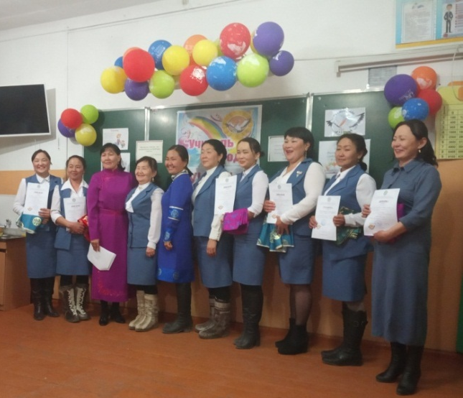

Мөген-Бүрен ортумак школазыныӊ тыва дыл, чогаал, орус дыл, литература болгаш англи дыл башкылары. Школага болуп эрткен «Чылдыӊ башкызы - 2020» деп конкурстуӊ түӊнели.
Конкурстуӊ түӊнели-биле дөрт башкы кожуунга киржир эргени чаалап алганнар. Кожуунга эрткен «Чылдыӊ башкызы - 2020» деп мөөрейге англи дыл башкызы (Иргит С-Х.Э.) республикага (регионалдыг чадага) киржир эргени чаалавышаан, тиилекчи болган.
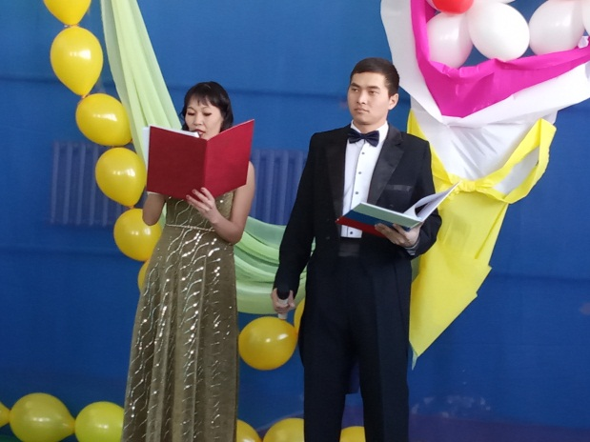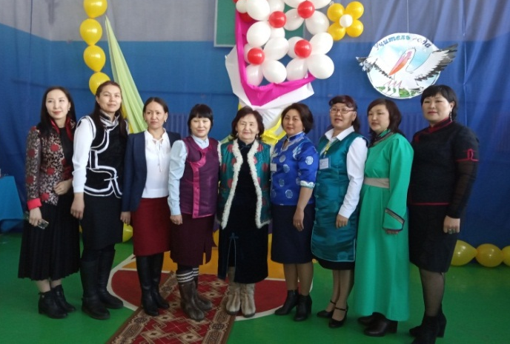
Конкурс «Учитель года – 2020», муниципальный этап, школа № 1 с. Мугур-Аскы
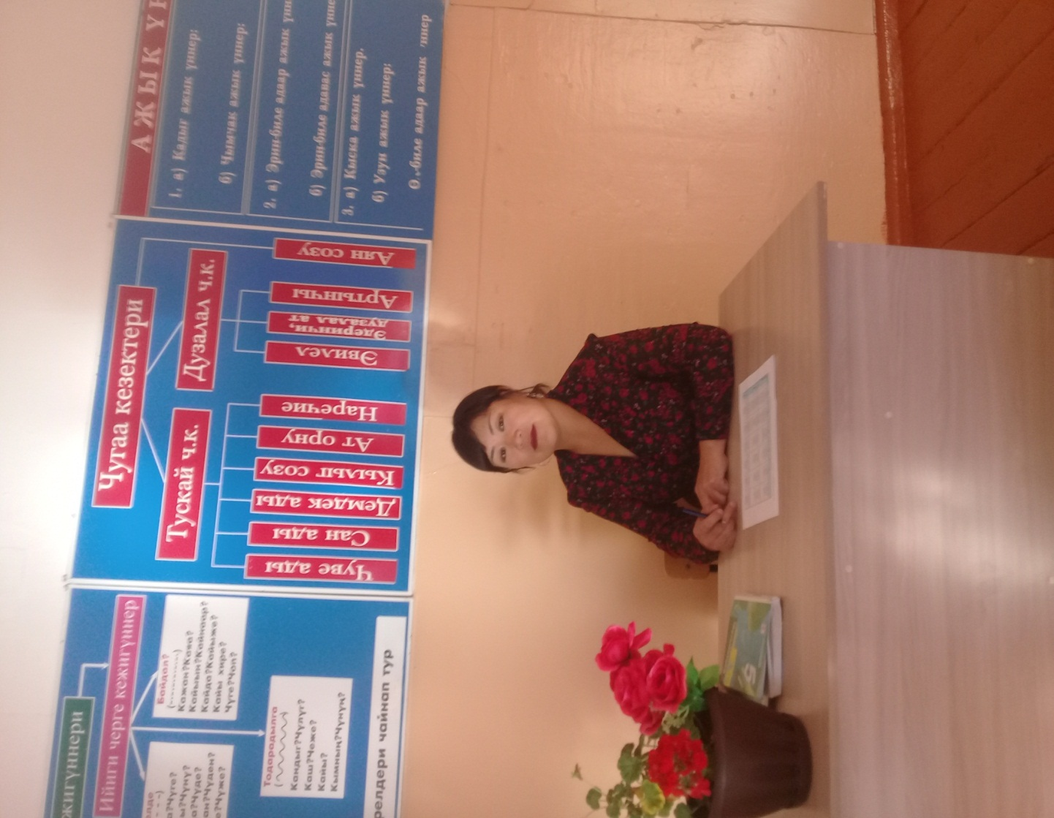
Учитель английского языка Моген-Буренской СОШ с.Кызыл-Хая
Иргит Сай-Хоо Эрес-ооловна, победитель конкурса «Учитель года - 2020»

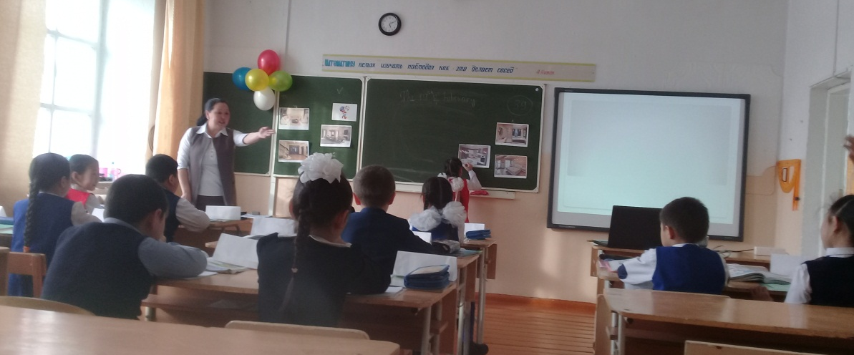
Мөген-Бүрен ортумак школазыныӊ аныяк англи дыл башкызы Ундун В.В.

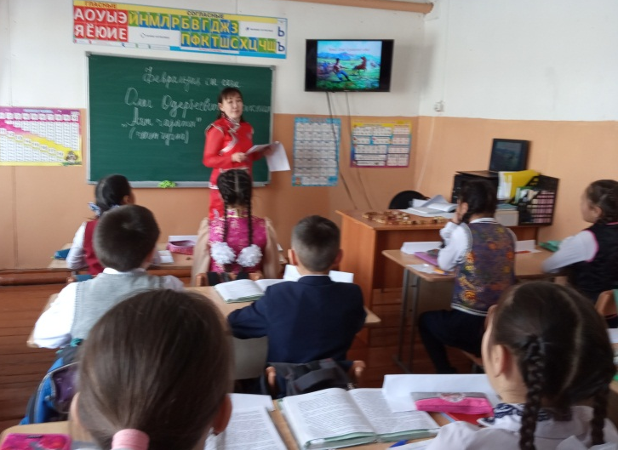
«Чылдыӊ башкызы – 2020» конкурстуӊ тиилекчизи Чыдым Айлуна Дадар-ооловна,
Мугур-Аксы № 1 школаныӊ тыва дыл, чогаал башкызы

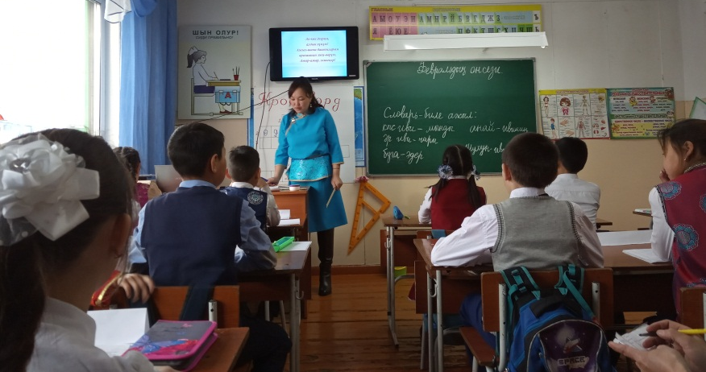
«Чылдыӊ башкызы – 2020» деп конкурска 2-ги черге төлептиг болган
Монгуш Алдынай Ужар-ооловна,
Мөген-Бүрен ортумак школазыныӊ тыва дыл, чогаал башкызы

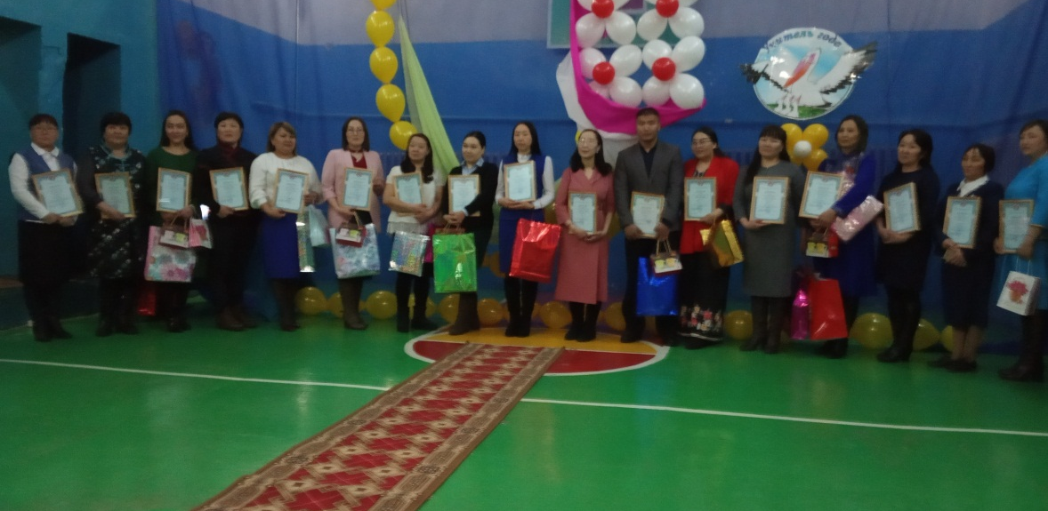

Победители и призеры муниципального этапа Всероссийского конкурса
«Учитель года - 2020»

Шагаа – 2020

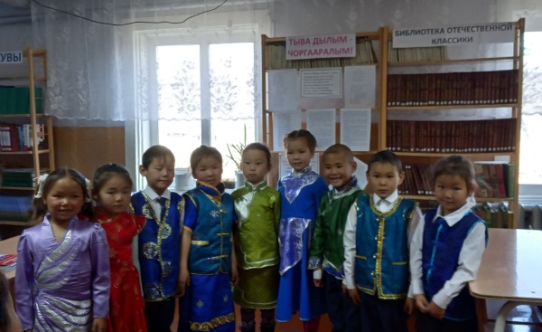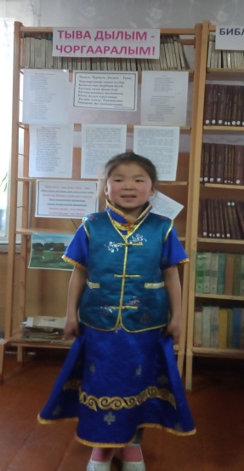
Эге школаныӊ «узун тыныш» мөөрейиниӊ киржикчилери.
Тиилекчи 1 «а» класстыӊ өөреникчизи Салчак Дарина (Успун К.К.)

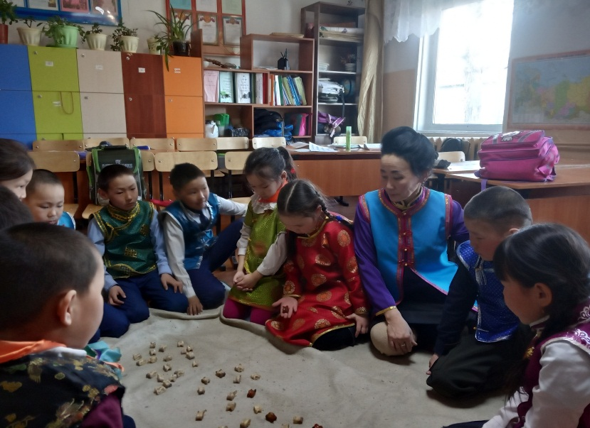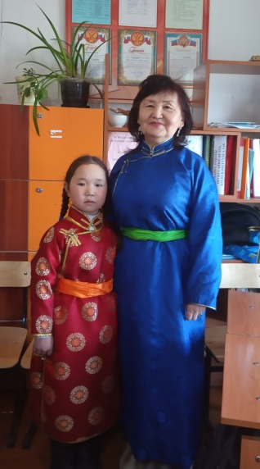
2 «б» класс, класс удуртукчузу Кара-Сал Б.Б.
«Сагалаарынга» тиилекчи Саая Дарина (Кара-Сал Б.Б.)

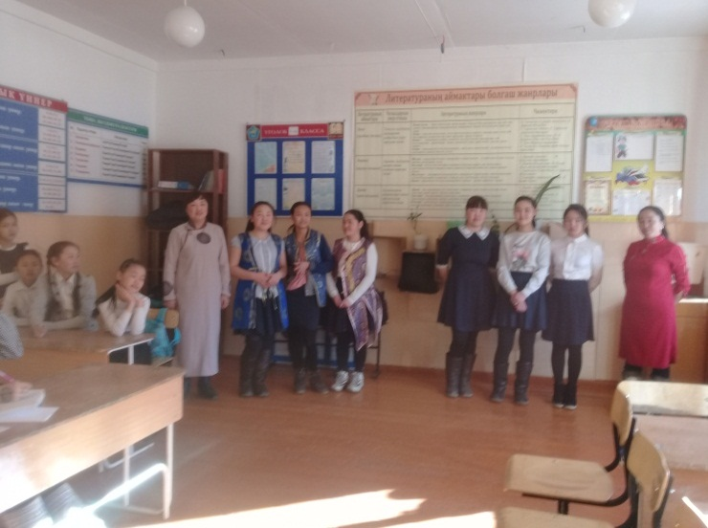
9 «а», «б» класстарга СТМ мөөрейи (КВН) Эртем башкылары Иргит Р.О., Монгуш А.У.

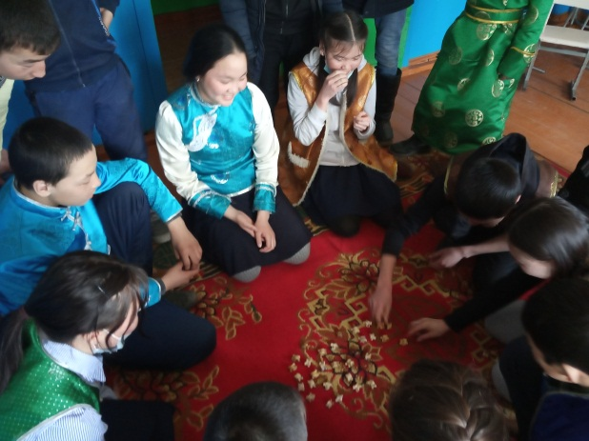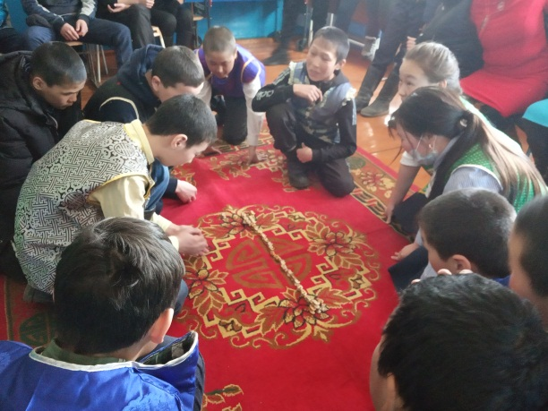
5-11 класстар аразынга кажыкка оюннар

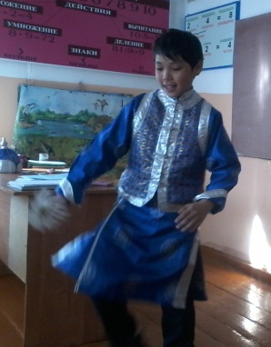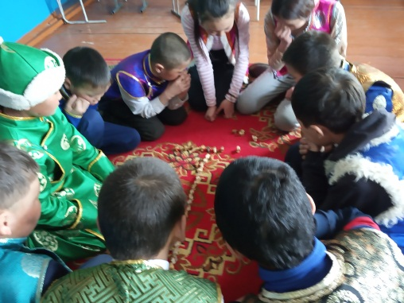
Мөөрей «Тевек», «Аът чарыжы»

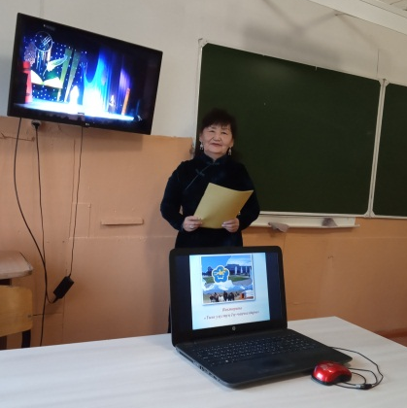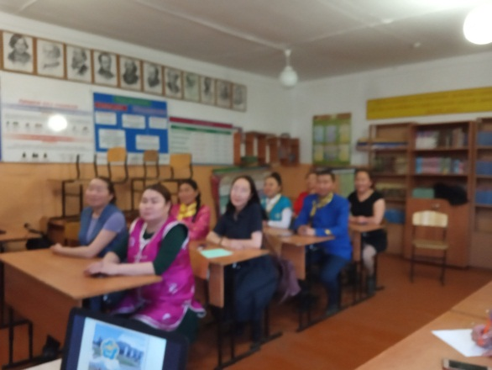
Школаныӊ аныяк башкыларынга «Чаӊчылывыс кагбаал, сагыызын дег камнаал» деп темага оюн-кичээл. Школаныӊ тыва дыл, чогаал МК-ныӊ удуртукчузу Куулар Н.Х.

- Проведение комплекса мероприятий в форме олимпиад, конференций, фестивалей, конкурсов для обучающихся образовательных организаций республики
2019-2020 өөредилге чылында Бүгү Россия чергелиг РЕСПУБЛИКАГА болуп эрткен өөреникчилерниӊ тыва дыл олимпиадазынга Мөӊгүн-Тайга кожууннуӊ Мөген-Бүрен ортумак школазыныӊ 9 «б» клазыныӊ өөреникчизи Доржу Людмила Орлан-ооловна киришкен. Ол республикага 140 ажыг өөреникчилерниӊ аразынга киришкеш, тиилекчилерниӊ (призер) аразынче кирген. Эртем башкызы – Куулар Н.Х.

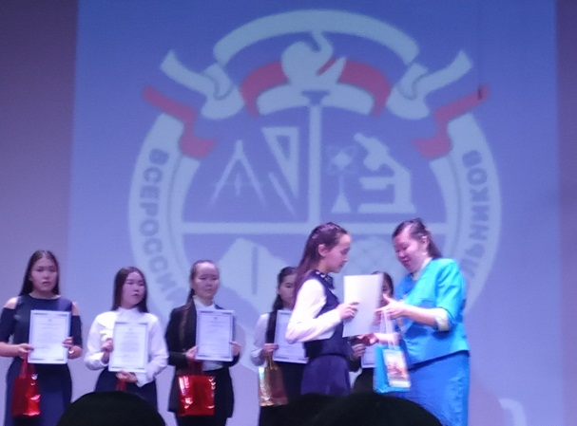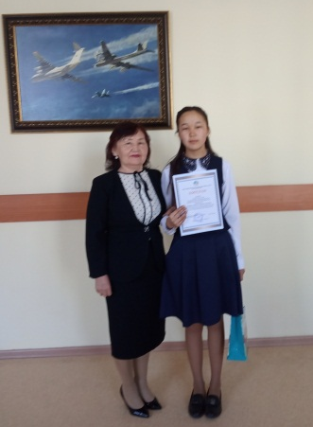
Доржу Людмила 9 «б» класс, региональный этап олимпиады по тувинскому языку

Бүгү делегейниӊ төрээн дылдар хүнүнге тураскааткан хемчеглер
Дараазында темаларга 1-11 класстарга мастер-класстар

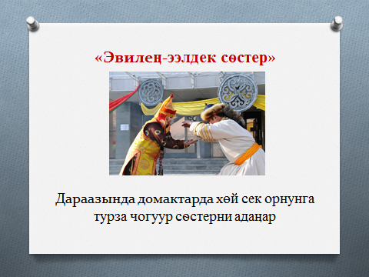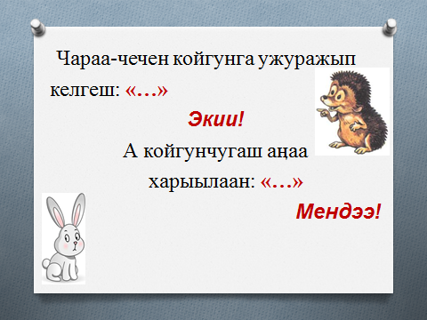
1 «б» класс, Оскен А.Ю.
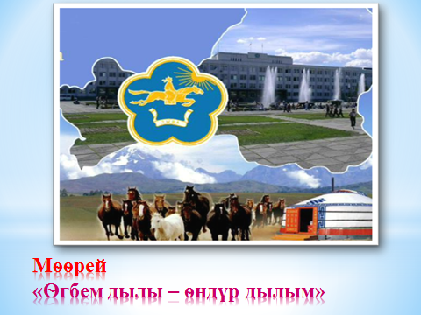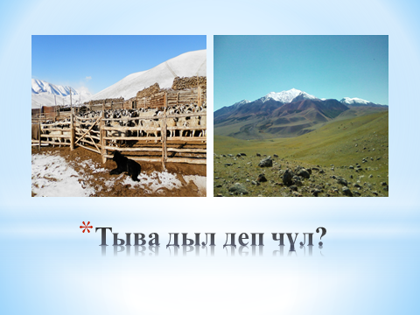
5 «б» класс, Балды Ч.М-Б
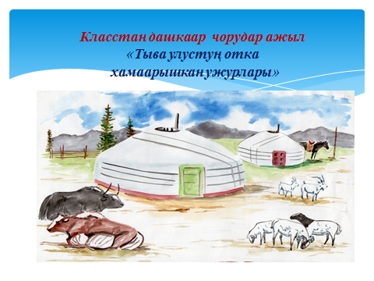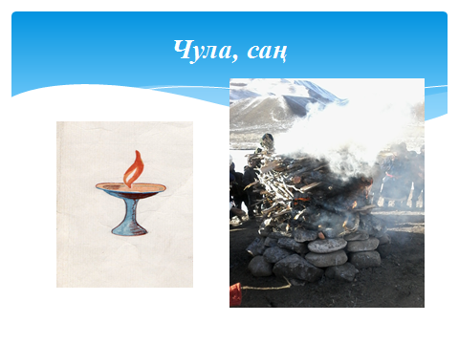
7 «а» класс, Куулар Н.Х.

Организация тематических выставок, посвященных языковому многообразию в библиотеках

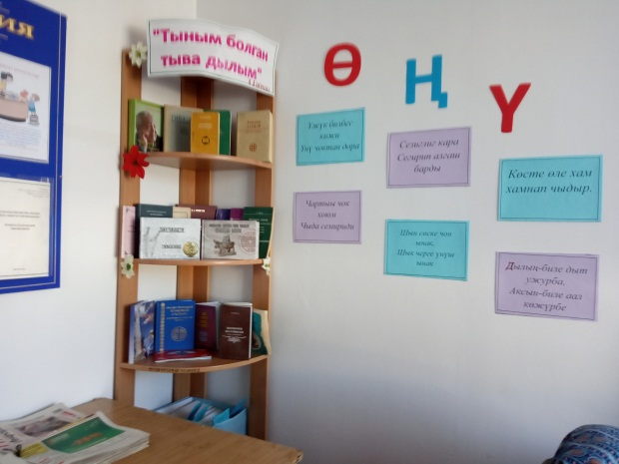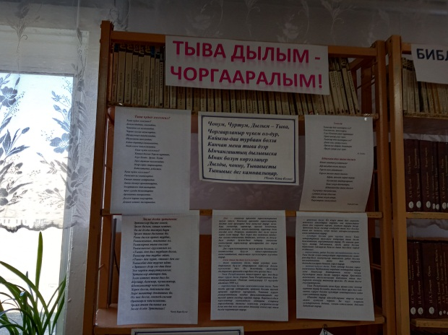

Сельская и школьная библиотека

I Республиканский съезд учителей тувинского языка и литературы
Тыва Республиканыӊ тыва дыл, чогаал башкыларыныӊ I-ги съездизинге Мөӊгүн-Тайга кожуундан үш башкы киришкен:
- Куулар Наталья Хойлак-ооловна, Мөген-Бүрен ортумак школазы
- Кара-Сал Чодураа Хүлер-ооловна, школа № 1, с.Мугур-Аксы
- Донгак Лира Тырыкыевна, школа № 2, с.Мугур-Аксы

Повышение квалификации учителей по реализации ФГОС
МБОУ Моген-Буренская СОШ с. Кызыл-Хая
Монгун-Тайгинского кожууна РТ
МО учителей тувинского и английского языков КПК
(2019-2020 уч. год)

№ | ФИО | предмет | тема | часы | Сроки | Место проведения КПК
1. | Монгуш Алдынай Ужар-ооловна | учитель родного языка и литературы | по программе «Подготовка учителей и учащихся к ОГЭ по родному (тувинскому) языку в условиях реализации ФГОС» | 16 | с 16 ноября  по 18 ноября  2018 г. | ТИРО и ПК  Удостоверение № 1420
1. | Монгуш Алдынай Ужар-ооловна | учитель родного языка и литературы | по программе «Оказание первой помощи в образовательной организации» | 24 | с 26  по 27 сентября  2019 г. | ТИРО и ПК  Удостоверение № 5378
1. | Монгуш Алдынай Ужар-ооловна | учитель родного языка и литературы | по программе «Методика подготовки обучающихся к сдаче ОГЭ по родному языку» | 72 | с 27 фев по 07 марта 2019 | ТИРО и ПК Удостоверение №  280
1. | Монгуш Алдынай Ужар-ооловна | учитель родного языка и литературы | «Родные языки тюркских народов в Сибири в современном изменяющемся мире: перспективы научных исследований документирование преподавания» | 72 | с 17 по 30 сентября 2019 г | Удостоверение №
2  . | Иргит Рада Олеговна | учитель родного языка и литературы | «Актуальные проблемы языкового и литературного образования» | 40 | с 18 по 22 февраля 2019 года | ТИРО и ПК  Удостоверение
2  . | Иргит Рада Олеговна | учитель родного языка и литературы | «Нормативно-правовая база и методические рекомендации по вопросам аттестации педагогических работников» | 8 | 08 фев 2019 | ТИРО и ПК  Сертификат
3  . | Куулар Наталья Хойлак-ооловна | учитель родного языка и литературы | прошла Всероссийское тестирование по теме: «Внеурочная деятельность в соответствии с ФГОС»  количество избранных баллов  80 из 100 |  | Серия ТП  № 5822  от 10.05.2019 | Всероссийское образовательное издание «ПЕДРАЗВИТИЕ»  Сертификат
3  . | Куулар Наталья Хойлак-ооловна | учитель родного языка и литературы | по программе «Методика подготовки учащихся 9 классов к основному государственному экзамену по родному языку» | 40 | с 29 января  по 07 февраля  2018 г. | ТИРО и ПК  Удостоверение № 68
3  . | Куулар Наталья Хойлак-ооловна | учитель родного языка и литературы | Тестирование онлайн, посвященной 75-летию Победы в Великой Отечественной войне «Мы помним, мы гордимся» |  | 08.05. 2020 г. | Сертификат  Минобразования Чувашской Республики  г. Чебоксары

